Инструкция «Как зарегистрироваться в электронно-библиотечной системе издательства «Лань»?

В правом верхнем углу сайта ЭБС ЛАНЬ https://e.lanbook.com/ нажмите на синюю кнопку «Войти», затем на кнопку «Регистрация». Откроется форма регистрации:

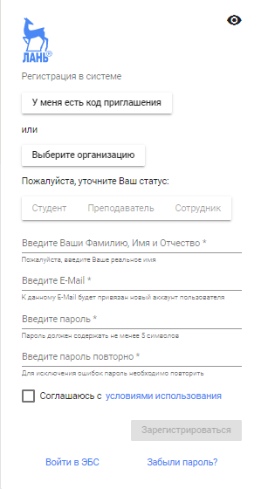

Далее необходимо:

1. выбрать Вашу организацию

2. заполнить все поля регистрации

3. установить галочку «Соглашаюсь с правилами использования»

4. нажать «Зарегистрироваться»

5. Вы сразу же получите электронное письмо от ЭБС ЛАНЬ со ссылкой для подтверждения зарегистрированного email, это необходимо для завершения регистрации.

6. После подтверждения email Вы можете авторизоваться в ЭБС ЛАНЬ: в правом верхнем углу сайта ЭБС нужно нажать на синюю кнопку «Войти», далее ввести Ваши логин (email) и пароль.

2. ЭБС «Университетская библиотека онлайн»

Инструкция «Как зарегистрироваться в электронно-библиотечной системе «УБО»?

В правом верхнем углу сайта ЭБС УБО http://biblioclub.ru/ Кликните по ссылке «Регистрация» в правом верхнем углу сайта, откроется форма регистрации:

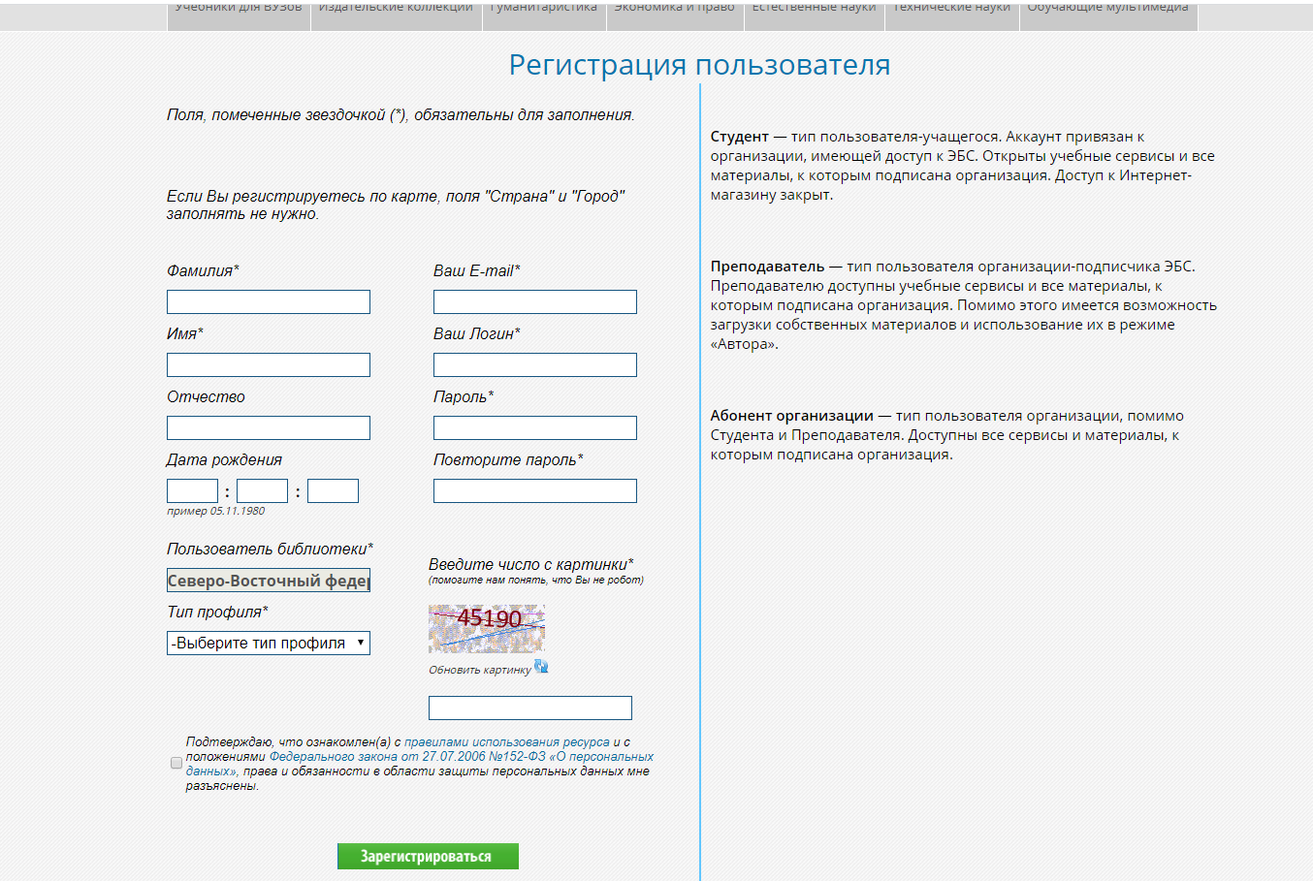
- Вводите свои реальные фамилию, имя и отчество. Это необходимо для того, чтобы главный пользователь организации мог идентифицировать Вас среди других зарегистрированных пользователей.
- В поле «Тип профиля» выберите свой профиль (студент или абонент организации).
- Необходимо указывать действующий адрес эл. почты. На указанный Вами e-mail придет письмо с ссылкой для активации аккаунта. Адрес эл. почты должен содержать доменное имя, например, @mail.ru.
- Минимальная длина пароля – 5 символов. В пароле можно использовать букву латинского алфавита, цифры и знак подчеркивания "_". Чтобы не допустить ошибку в заполнении полей «Пароль» и «Повторите пароль»
- После заполнения всех полей нажмите на кнопку «Зарегистрироваться».

После подтверждения email Вы можете авторизоваться в ЭБС: в правом верхнем углу сайта ЭБС нужно нажать на синюю кнопку «Войти», далее ввести Ваши логин (email) и пароль.

